Compte rendu projet smart patate

Introduction : Le projet qui nous à été donné était de réaliser un capteur capacitif avec une pomme de terre. Il faut donc utiliser ce tubercule comme un interrupteur intelligent permettant de détecter quand on le touche avec un doigt, 2 doigts ou lorsque l'on l'attrape avec la main.

Plan :

* Contexte du projet
* Résultat des expériences menées
* Explication du fonctionnement du circuit et du fonctionnement du capteur
* Présentation du prototype
* Bilan du projet

Contexte du projet :

Il faut donc réaliser un capteur capacitif à l'aide d'une patate. A l'aide d'une carte Arduino, nous devons réaliser un montage permettant de détecter la façon dont on touche la patate. Il y a 2 expériences qui nous sont proposées pour nous aider à réaliser ce montage. De plus, nous possédons un programme Arduino ainsi qu'un programme Processing permettant d'afficher les fluctuations de fréquences et de tension lorsque l'on touche ou attrape la patate. Il faut de plus modifie le code Arduino ainsi que le montage pour y intégrer des LED qui s'allumeront en fonction de la façon dont on touche la patate.

Résultats des expériences menées :

Expérience 1 :

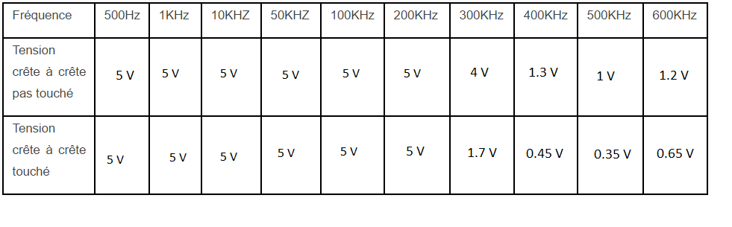

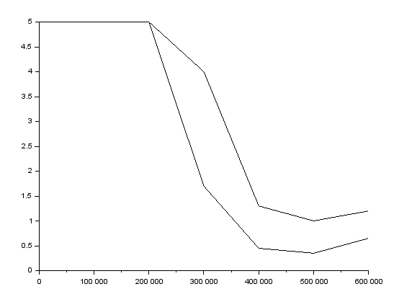

Un capteur capacitif permet de reconnaitre un objet lorsque l'on y applique une pression. Quand on applique une pression sur l'électrode, la tension change. On peut donc parler de capteur capacitif.

Le corps humain est ici un condensateur puisse qu'il possède une certaine capacité lui permettant de changer la tension du circuit lorsque qu'il est en contact avec ce dernier en retenant l'énergie.

Expérience 2 :

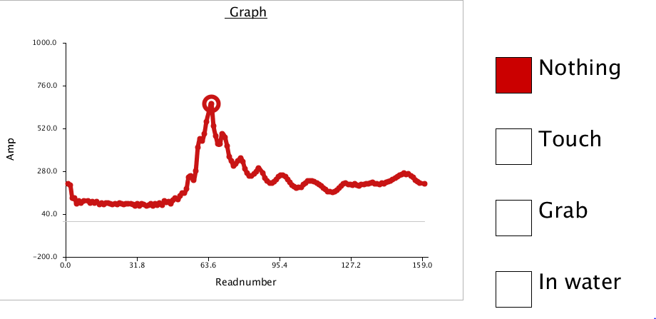

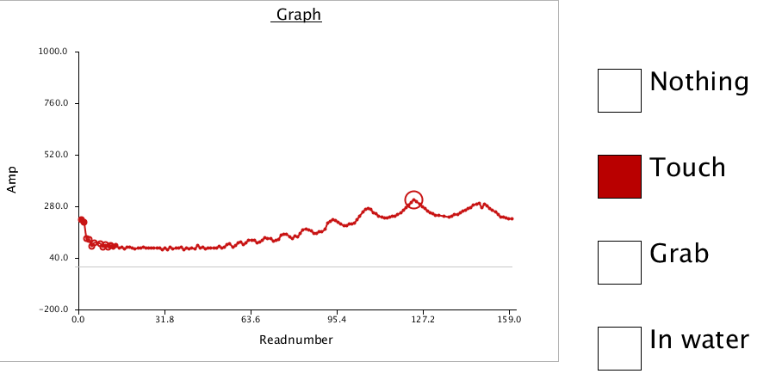64

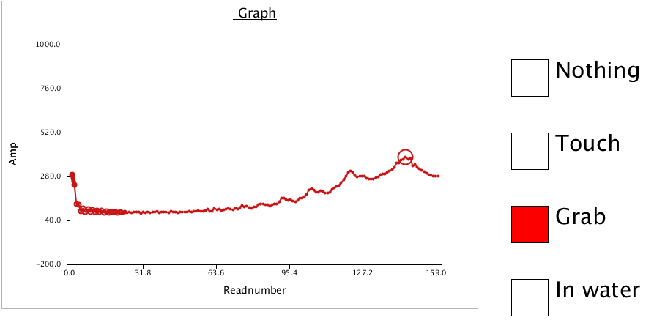

Les valeurs de l'amplitude changent quand l'on touche la patate car l'on change la fréquence en touchant cette dernière. En effet, on a vu dans l'expérience une que lorsque l'on augmente la fréquence, l'amplitude diminue. On voit bien que l'amplitude diminue bien lorsque l'on touche la patate.

Explication du fonctionnement du circuit et du fonctionnement du capteur :

On remarque tout d'abord qu'au niveau de l'électrode, le circuit se comporte comme un filtre passe bande. Il permet de laisser passer une certaine fréquence ce qui explique les changements de fréquence lorsque l'on touche la patate. En suivant le circuit, on remarque que la diode permet de laisser passer le courant que dans un sens.

Présentation du prototype :

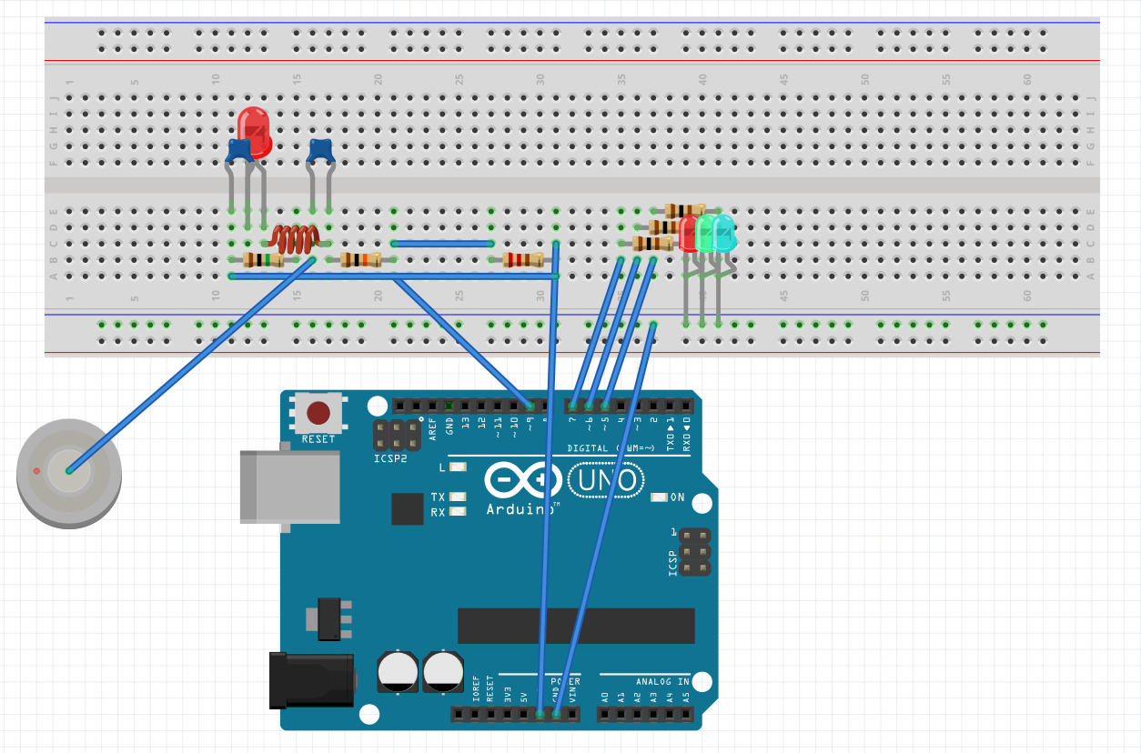

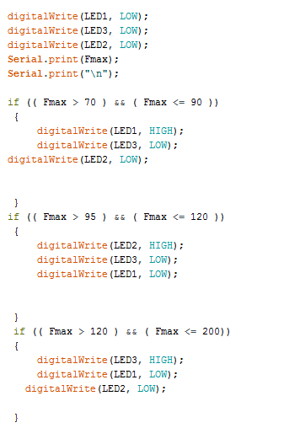

On a tout d'abord utilisé le schéma de l'expérience 2 comme base. On y a ajouté 3 LEDs : une s'allume quand on touche avec un doigt, une quand on touche avec 2 doigts et une quand on attrape la patate. Les LEDs sont reliées a des résistances pour éviter de les griller.

Dans le programme, on a initialisé des LEDs puis on les a intégré dans le programme. Les LEDs sont programmées en fonction du changement de la fréquence lorsque l'on touche la patate. Entre 70 et 90 Hz, la LED verte s'allume (toucher avec un doigt); entre 95 et 120Hz, la LED jaune s'allume (toucher avec 2 doigts); entre 120 et 200Hz, la LED rouge s'allume (attraper la patate).

Bilan du projet :

Tout d'abord, on peut s'apercevoir que les objectifs ont été atteints puisse que le prototype fait les fonctions demandées. On a rencontré quelques difficultés puisse pour nous trois, c'était la première fois que l'on programmait en arduino. Mais le fait que l'on nous donne le programme ainsi que 2 expériences pour mieux comprendre nous ont aidé a mieux comprendre le montage. De plus, la durée du projet était suffisante pour un premier projet.